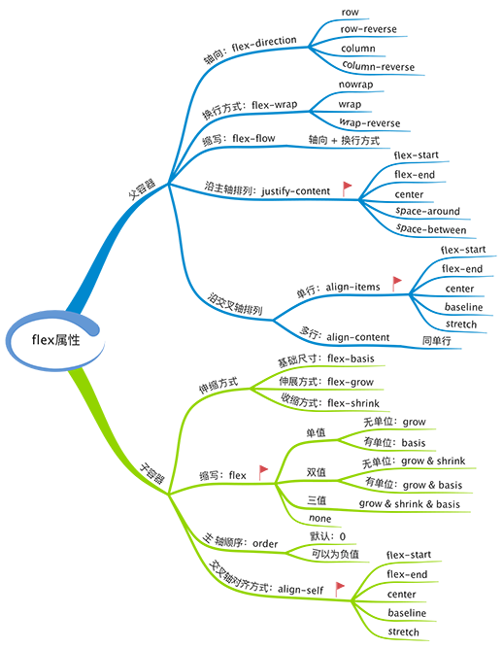

//Webkit内核的浏览器，必须加上-webkit前缀。

.box{

display: -webkit-flex; */* Safari */*

display: flex;

}

网页可见区域宽： **document**.documentElement.clientWidth;

网页可见区域高： **document**.documentElement.clientHeight;

网页正文全文宽： **document**.documentElement.scrollWidth;

网页正文全文高： **document**.documentElement.scrollHeight;

网页被卷去的高(**ff**)：**document**.body.scrollTop;

网页被卷去的高(**ie**): **document**.documentElement.scrollTop;

网页被卷去的左：**document**.body.scrollLeft;

网页正文部分上：**window**.screenTop;

网页正文部分左：**window**.screenLeft;

某个元素的宽度：**obj**.offsetWidth;

某个元素的高度：**obj**.offsetHeight;

某个元素的上边界到**body**最顶部的距离：**obj**.offsetTop;（在元素的包含元素不含滚动条的情况下）

某个元素的左边界到**body**最左边的距离：**obj**.offsetLeft;（在元素的包含元素不含滚动条的情况下）

返回当前元素的上边界到它的包含元素的上边界的偏移量：**obj**.offsetTop（在元素的包含元素含滚动条的情况下）

返回当前元素的左边界到它的包含元素的左边界的偏移量：**obj**.offsetLeft（在元素的包含元素含滚动条的情况下）

新增元素 说明

video 表示一段视频并提供播放的用户界面

audio 表示音频

canvas 表示位图区域

source 为video和audio提供数据源

track 为video和audio指定字母

svg 定义矢量图

code 代码段

figure 和文档有关的图例

figcaption 图例的说明

main

time 日期和时间值

mark 高亮的引用文字

datalist 提供给其他控件的预定义选项

keygen 秘钥对生成器控件

output 计算值

progress 进度条

menu 菜单

embed 嵌入的外部资源

menuitem 用户可点击的菜单项

menu 菜单

template

section

nav

aside

article

footer

header

————————————————

版权声明：本文为CSDN博主「weixin_42617917」的原创文章，遵循 CC 4.0 BY-SA 版权协议，转载请附上原文出处链接及本声明。

原文链接：https://blog.csdn.net/weixin_42617917/article/details/82455454